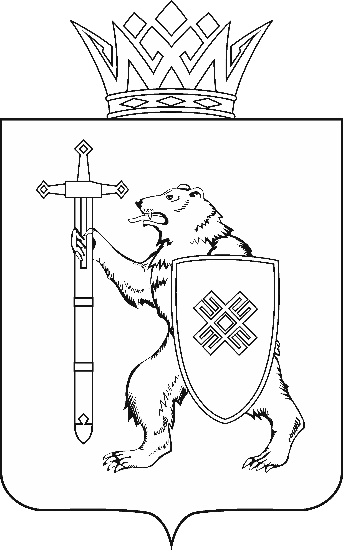
МАРИЙ ЭЛ РЕСПУБЛИКЫН КУГЫЖАНЫШ ПОГЫНЖО  ЗАКОНОДАТЕЛЬСТВЕ  КОМИТЕТ  Ленин проспект, 29-ше,  Йошкар-Ола, 424001 |  | ГОСУДАРСТВЕННОЕ СОБРАНИЕ РЕСПУБЛИКИ МАРИЙ ЭЛ  КОМИТЕТ  ПО ЗАКОНОДАТЕЛЬСТВУ  Ленинский проспект, 29,  г. Йошкар-Ола, 424001
Тел. (8362) 64-14-17, 64-13-99, факс (8362) 64-14-11, E-mail: info@gsmari.ru

ПРОТОКОЛ № 50

ЗАСЕДАНИЯ КОМИТЕТА

14 мая 2021 года  11.30 | Кабинет № 219 (1)  Государственного Собрания Республики Марий Эл

ПОВЕСТКА ДНЯ:

1. О поправках к проекту закона Республики Марий Эл «О поправках к Конституции Республики Марий Эл», принятому в первом чтении (в связи с принятием Федерального закона от 30 апреля 2021 года № 116-ФЗ «О внесении изменений в отдельные законодательные акты Российской Федерации»).
Комитет решил:
Направить поправки к проекту закона Республики Марий Эл «О поправках к Конституции Республики Марий Эл», принятому в первом чтении, для получения заключений в Управление Министерства юстиции Российской Федерации по Республике Марий Эл, прокуратуру Республики Марий Эл и Правительство Республики Марий Эл.

2. О поправке к проекту закона Республики Марий Эл «О поправках к Конституции Республики Марий Эл», принятому в первом чтении (внесена депутатами Государственного Собрания Республики Марий Эл Заболотских А.В., Глущенко Н.В., Шайдуллиным С.С.).
Комитет решил:
Направить поправку к проекту закона Республики Марий Эл «О поправках к Конституции Республики Марий Эл», внесенную депутатами Заболотских Андреем Владимировичем, Глущенко Наталией Владимировной и Шайдуллиным Салихом Сагутдиновичем, для получения заключений в Управление Министерства юстиции Российской Федерации по Республике Марий Эл, прокуратуру Республики Марий Эл и Правительство Республики Марий Эл.
3. Об информации Министерства внутренних дел по Республике
Марий Эл «Состояние преступности и правопорядка в Республике Марий Эл» по итогам I квартала 2021 года».
Комитет решил:
Информацию Министерства внутренних дел по Республике
Марий Эл о состоянии преступности и правопорядка в Республике Марий Эл по итогам I квартала 2021 года принять к сведению.

Проекты федеральных законов:

- О проекте федерального закона № 11435679-7 «О внесении изменений в статьи 3.5 и 14.55-2 Кодекса Российской Федерации об административных правонарушениях (в части снижения ответственности за включение в себестоимость продукции по гособоронзаказу затрат, не связанных с ее производством (реализацией))» - внесен Правительством Российской Федерации.

- О проекте федерального закона № 1130976-7 «О внесении изменений в статью 6 Федерального конституционного закона «О референдуме Российской Федерации» (в части расширения перечня выносимых на референдум вопросов) внесен депутатами Государственной Думы А.В.Куринным, Н.В.Коломейцевым, Ю.П.Синельщиковым.

- О проекте федерального закона № 1128633-7 «О внесении изменения в статью 4 Федерального закона «Об основных гарантиях избирательных прав и права на участие в референдуме граждан Российской Федерации» (в части уточнения условий участия достигающих совершеннолетия в период голосования граждан в референдуме субъекта Российской Федерации и местном референдуме) – внесен Законодательной Думой Томской области.

- О проекте федерального закона № 1145814-7
«О внесении изменения в статью 26³ Федерального закона «Об общих принципах организации законодательных (представительных) исполнительных органов государственной власти субъектов Российской Федерации» (в части создания и обеспечения деятельности межведомственных координационных органов по вопросам легализации трудовых отношений) – внесен депутатами Государственной Думы И.В.Лебедевым, Я.Е.Ниловым, А.Н.Диденко, Б.Р.Пайкиным.

По вопросам 4 – 7 о проектах федеральных законов, поступивших на рассмотрение Комитета, Комитет решил:
Информацию о проектах федеральных законов, поступивших на рассмотрение Комитета, принять к сведению.

